19年国家级项目填写季度报告流程
- 登录山东省大学生创新创业训练计划平台
http://cxcy.sdei.edu.cn/
- 选择学生登录
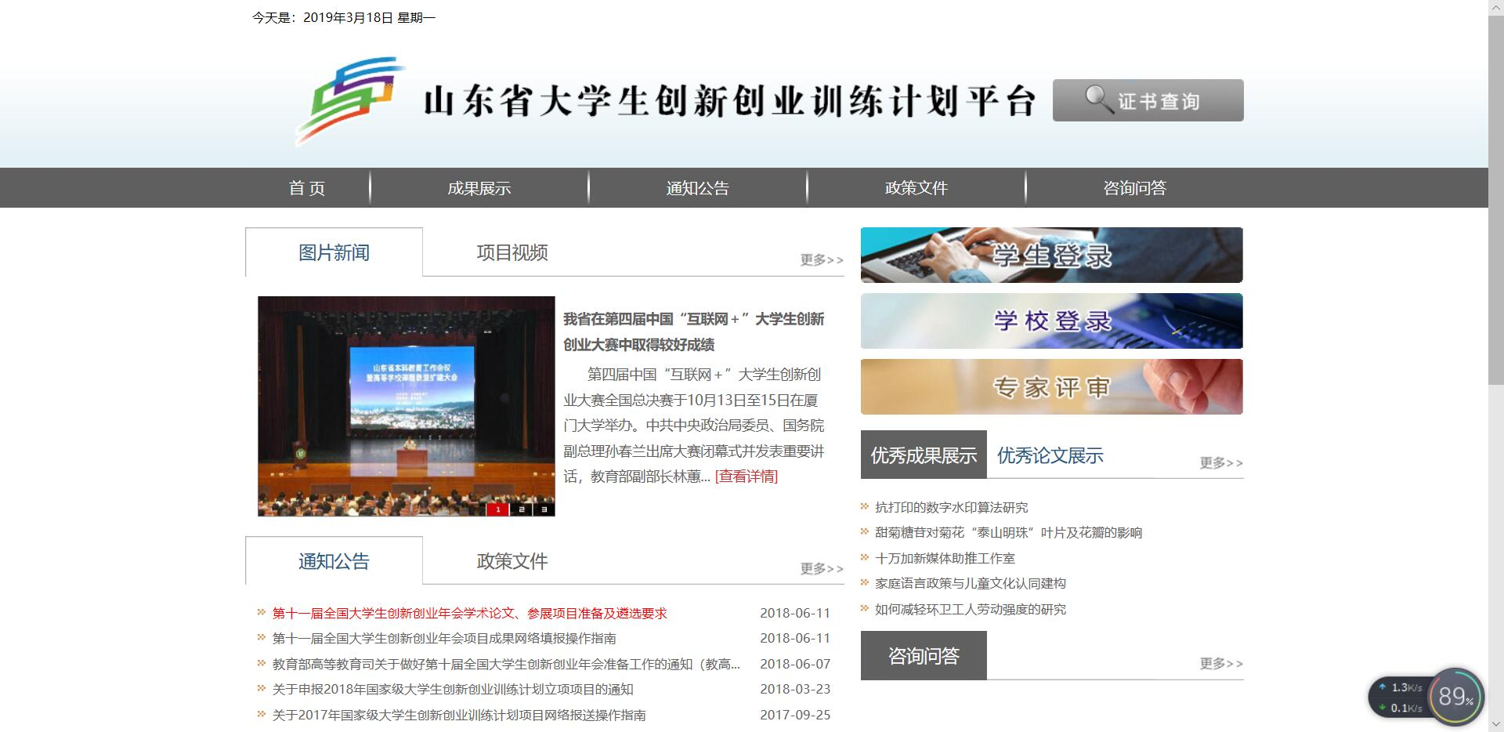
三、选择流程管理——项目季度报告

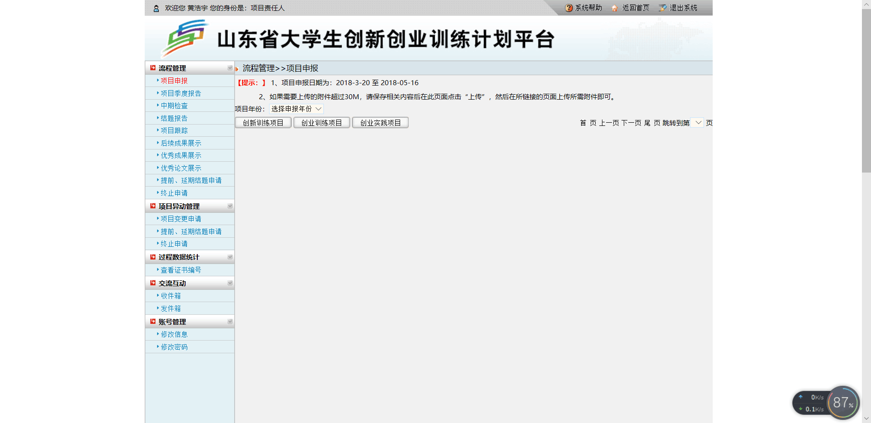
四、点击添加
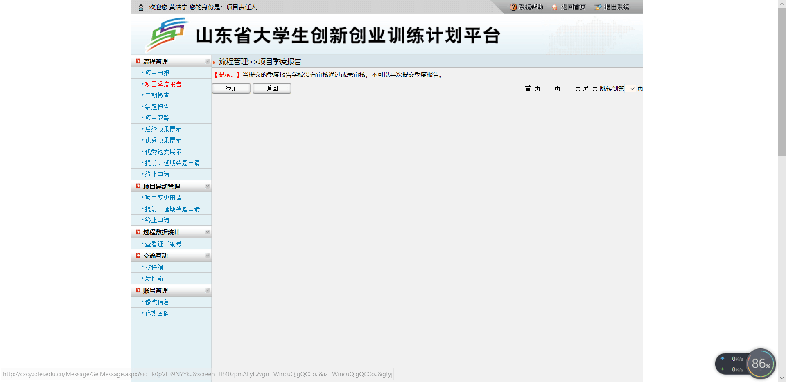
五、点击提交项目季度报告
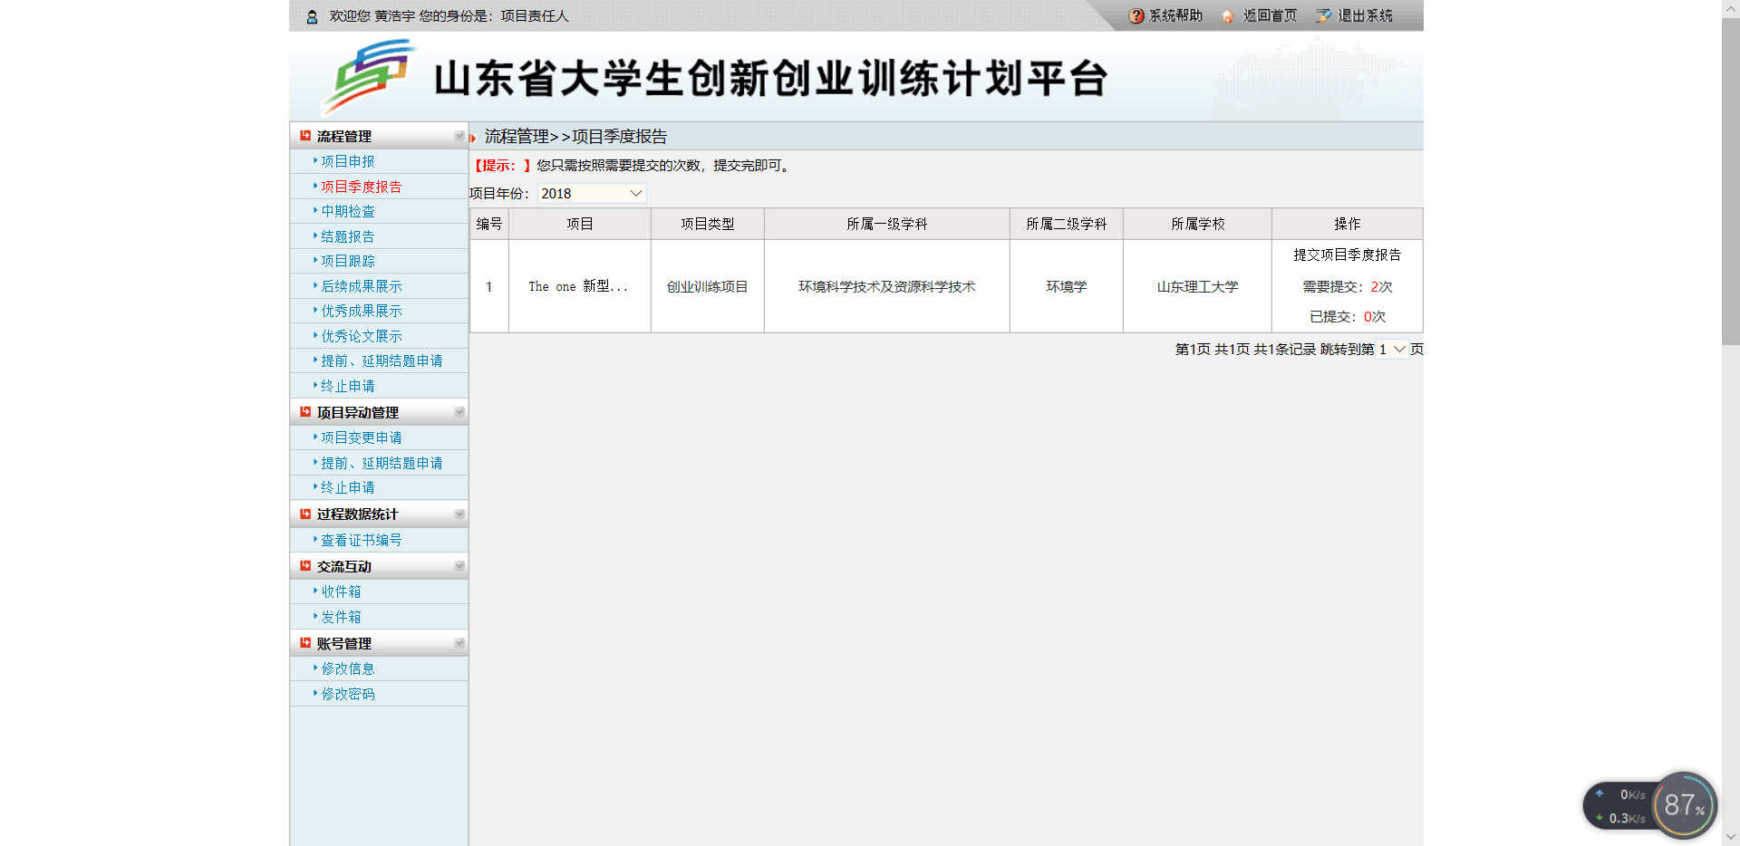

六、根据内容进行填写（在最下面可上传附件）
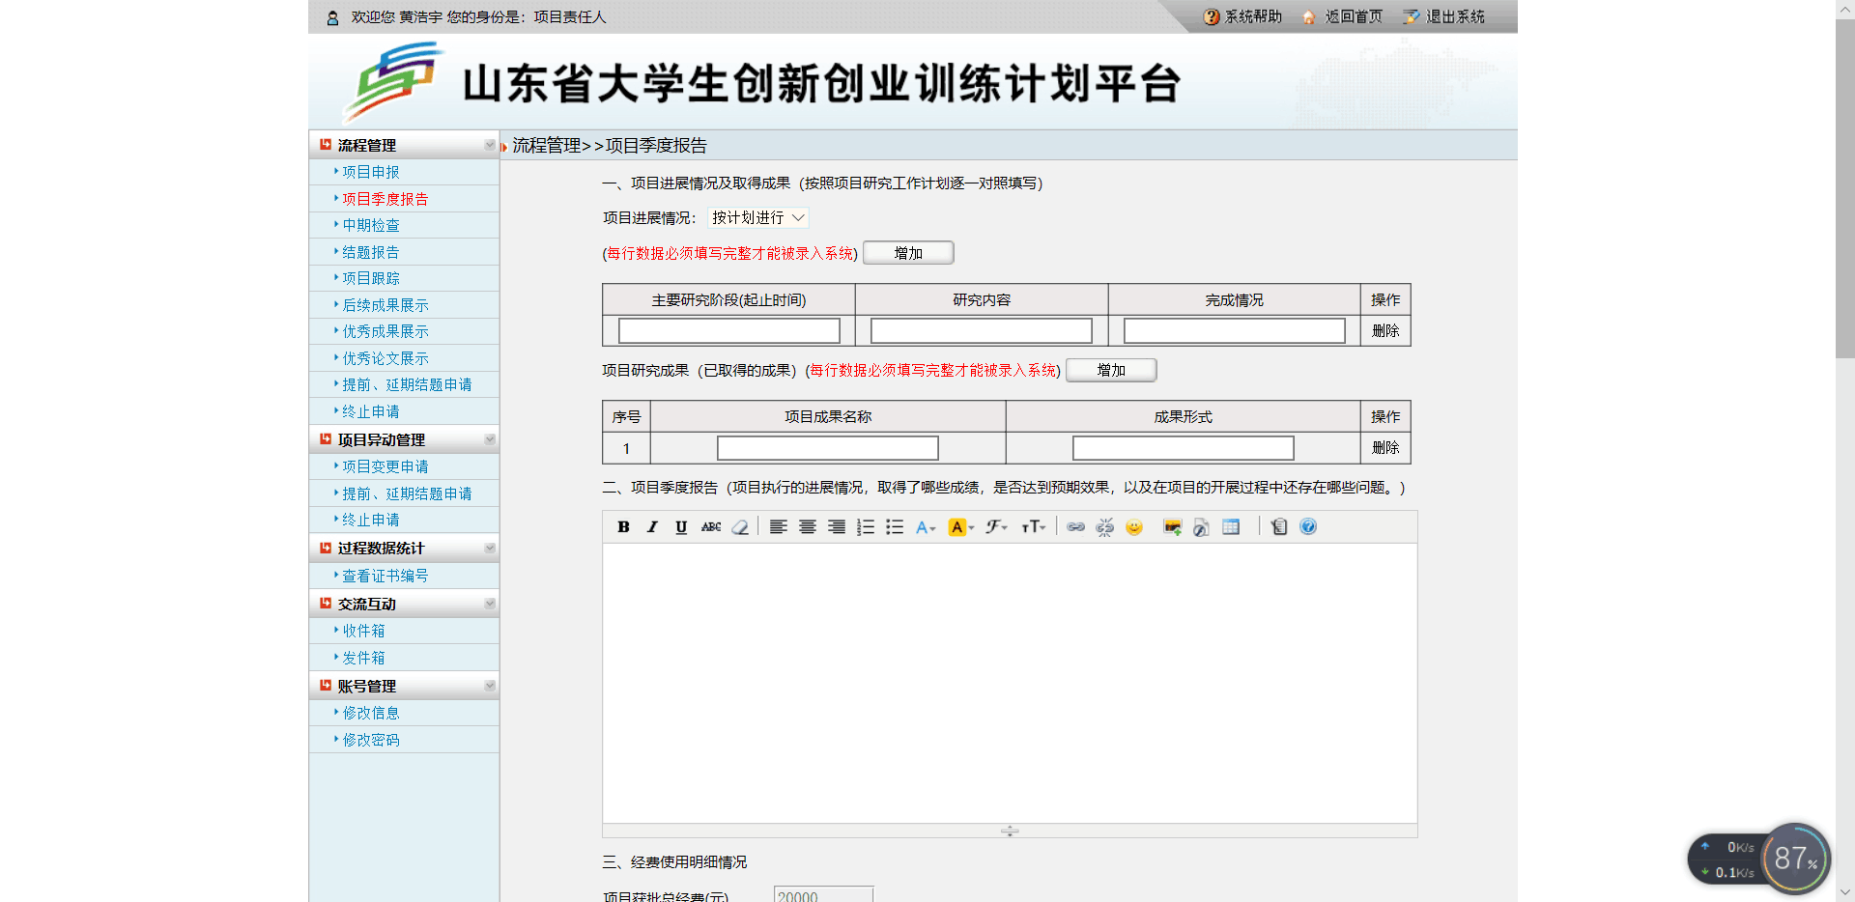

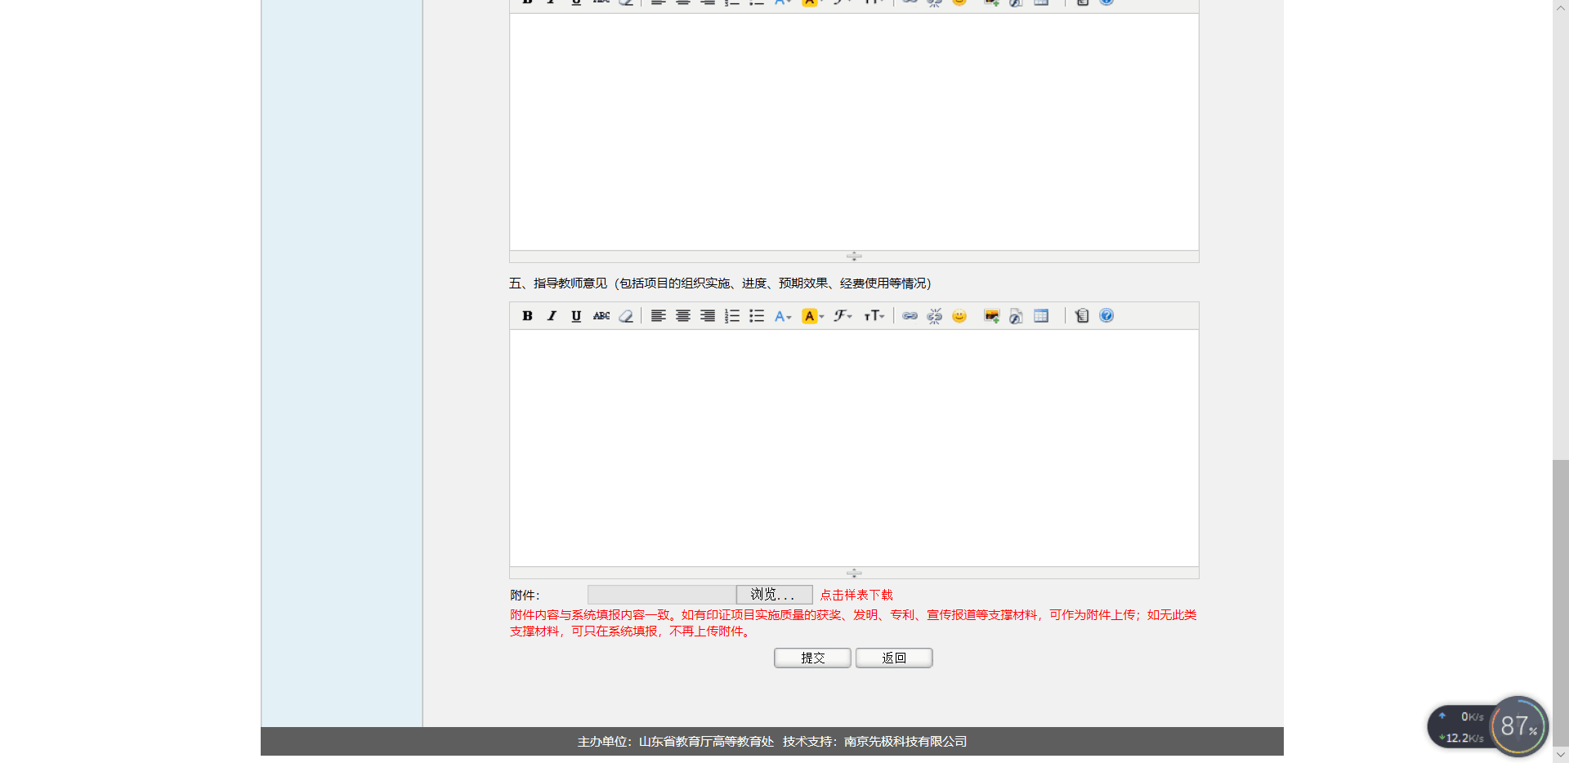

三、选择流程管理—中期检查
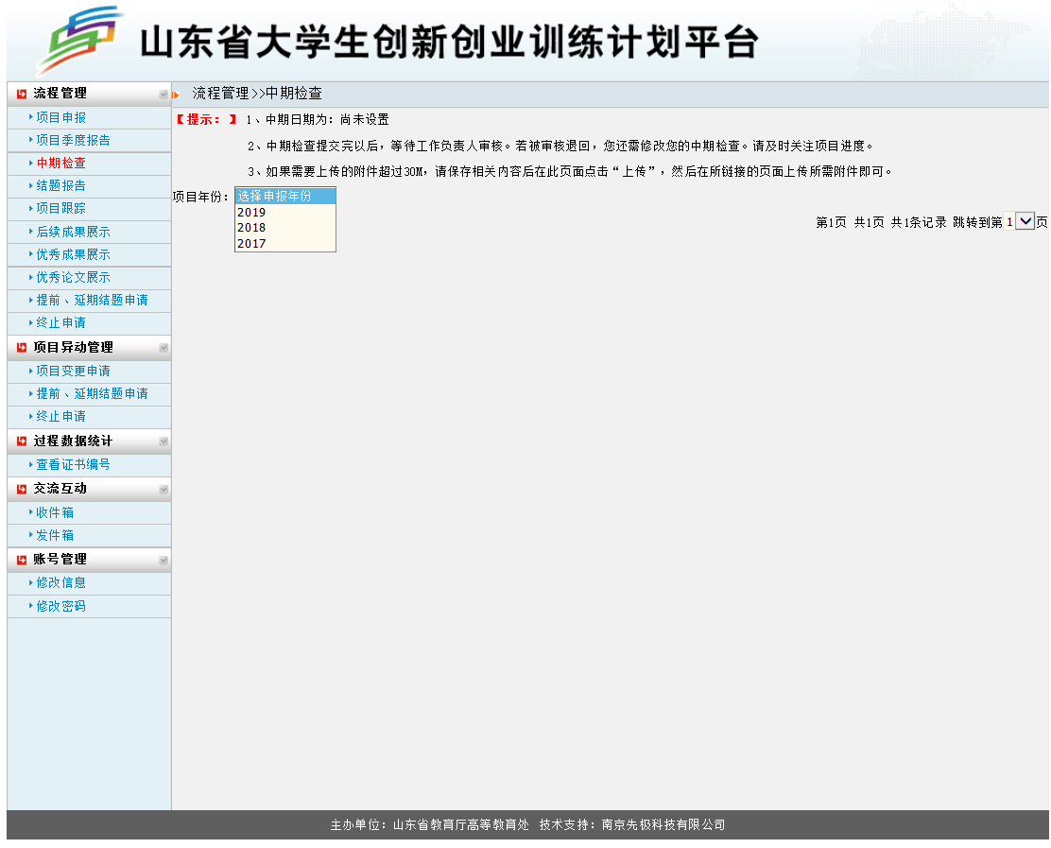
四、点击提交中期检查
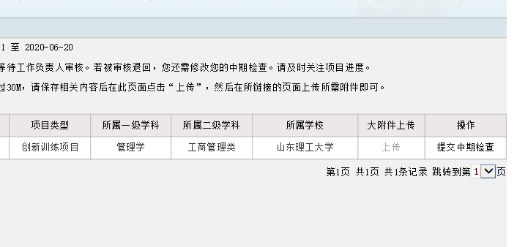

五、根据内容进行填写（在最下面可上传附件）

